**计算机程序设计基础（C++)**

**实验报告**

专业班级： 软件工程2401

学 号： 8209240124

姓 名： 朱泰宇

**实验报告成绩：**

|  |  |  |  |  |  |  |
| --- | --- | --- | --- | --- | --- | --- |
| **实验** | **实验一** | **实验二** | **实验三** | **实验四** | **实验五** | **总评** |
| **成绩** |  |  |  |  |  |  |

**批阅教师：**

**实验一、实验环境与简单程序设计**

**一、实验目的**

1、掌握集成开发环境，掌握C++程序的基本要素以及完整的C++程序开发过程。

2、掌握基本数据类型、运算符和表达式的使用。理解隐式转换和强制转换，理解数据超过该数据类型

表示范围时的溢出。掌握不同数据之间的混合算术运算中数据类型的转换。

3、变量的定义与常量的使用。

4、输入、输出的实现。

5、编译信息的理解与错误的修改。

6、简单程序的设计。

**二、实验内容**

熟悉C++编程环境，可以使用VS；对已经能熟练掌握C++开发环境的同学，可

以跳过本部分内容）

**1.编辑输入下列程序，找出下面代码的错误并改正：**

#include<iostream>

using namespace std;

int main()

{

Int i = k + 1;

cout << i++ << endl;

int i = 1;

cout << i++ << endl;

cout << "Welcome to C++"<<endl;

return 0;

}

**2.求圆锥的体积：要求键盘输入圆锥底的半径、锥高，使用标识符常量定义圆周率。**

(1)创建一个控制台项目

(2)在文件中输入程序内容，存盘

(3)编译、连接、运行；观察结果

**3**.**通过下面程序验证你所使用系统上运行的C++编译器中每个基本数据类型的长度。**

#include<iostream>

using namespace std;

int main()

{

cout << "char length:" << sizeof(char) << endl;

cout << "int length:" << sizeof(int) << endl;

}

**4.观察下面程序的执行结果。**

#include <iostream>

#include <iomanip>

using namespace std;

int main()

unsigned int testUnint=65534;//oxfffe

cout << "output in unsigned int 1 type:"" << testUnint<< end;//<<oct;

cout << "output in char type:!" << static_ cast<char>(testUnint)<< endl;

cout << "output in short type:" << static_ cast<short>(testUnint)<< endl;//为什么结果为-2?:

cout << "output in int type:" << static_ cast<int>. (testUnint)<< endl;

cout << "output in double type:"<< static cast<double>(testUnint)<< endl;

cout << "output in double type:" <<setprecision(4)<< static_ cast<double>(testUnint)<< endl;

cout << "output in Hex unsigned int type:" <<hex<< testUnint<< endl; //16进制输出

system("pause");

return 0;

**自己编程测试一下将testUnint按8进制输出<<oct;je_将一个实数转换成int,观察结果。**

**5.编程，输入华氏温度，将其转换为摄氏温度后输出（保留两位小数）。**

**三、算法分析，程序结果**

1.#include<iostream>

using namespace std;

int main()

{

int k = 0;

int i = k + 1;

cout << i++ << endl;

cout << i++ << endl;

cout << "Welcome to C++" << endl;

return 0;

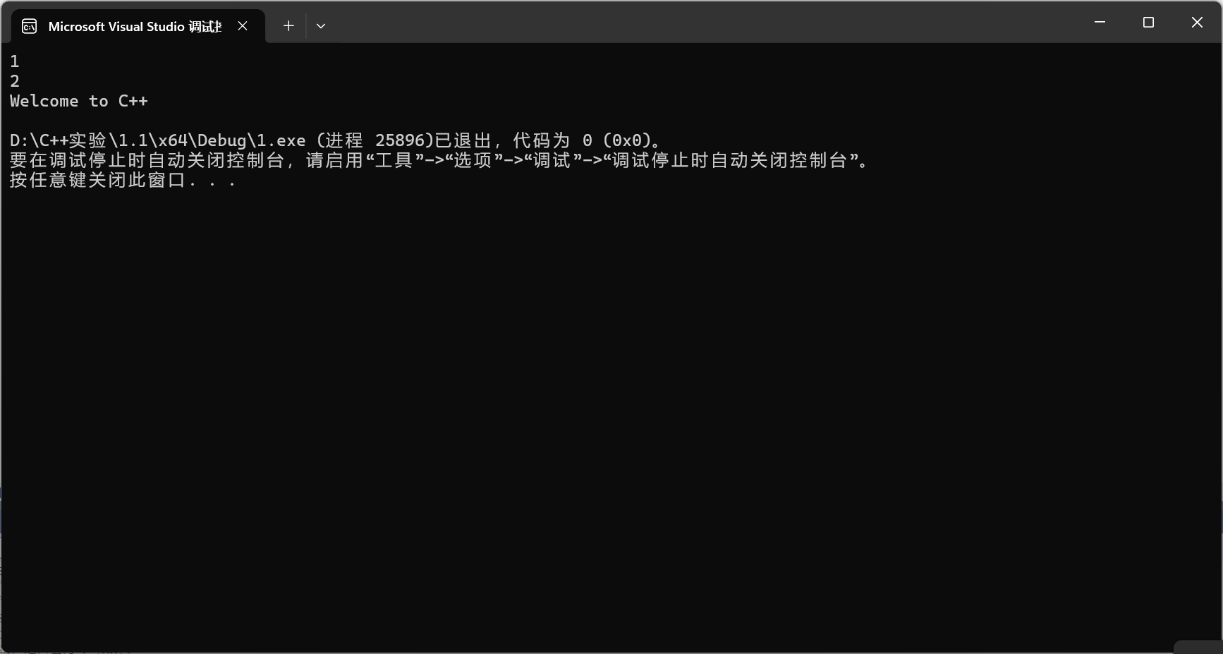}

2.#include<iostream>

using namespace std;

int main()

{

const float pi = 3.14;

int r, h;

cin >> r;

cin >> h;

float V = pi * r * r * h / 3;

cout << "圆锥的体积为:" << V << endl;

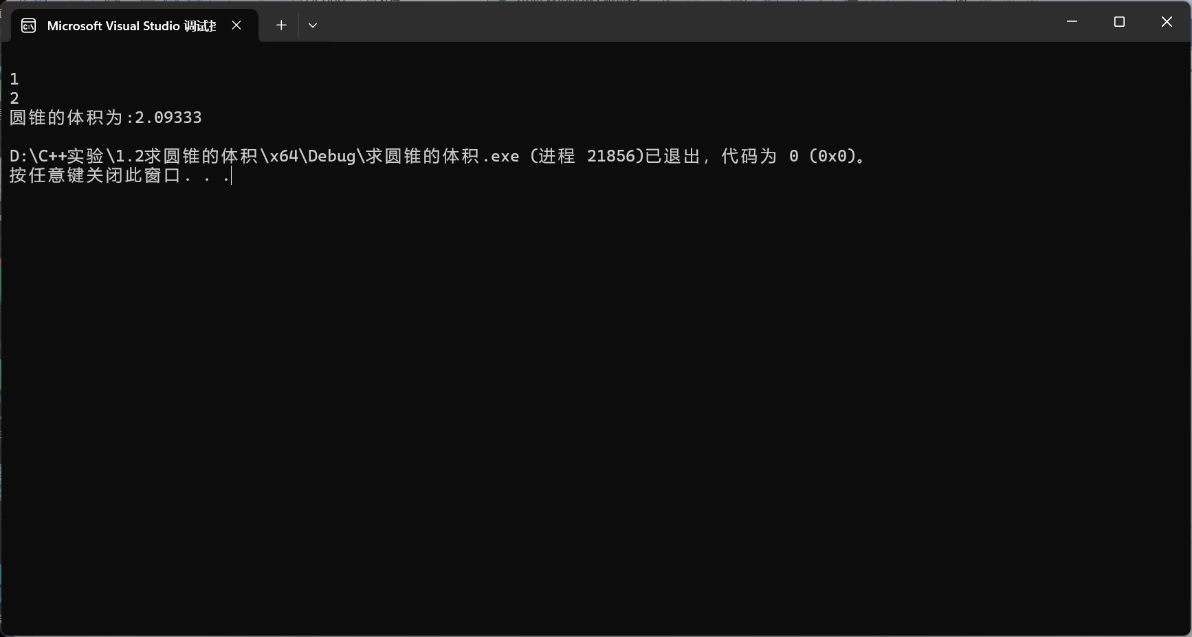}

3.#include<iostream>

using namespace std;

int main()

{

cout << "char length:" << sizeof(char) << endl;

cout << "int length:" << sizeof(int) << endl;

cout << "float length:" << sizeof(float) << endl;

cout << "double length:" << sizeof(double) << endl;

cout << "short length:" << sizeof(short) << endl;

cout << "long length:" << sizeof(long) << endl;

cout << "bool length:" << sizeof(bool) << endl;

cout << "long long length:" << sizeof(long long) << endl;

}

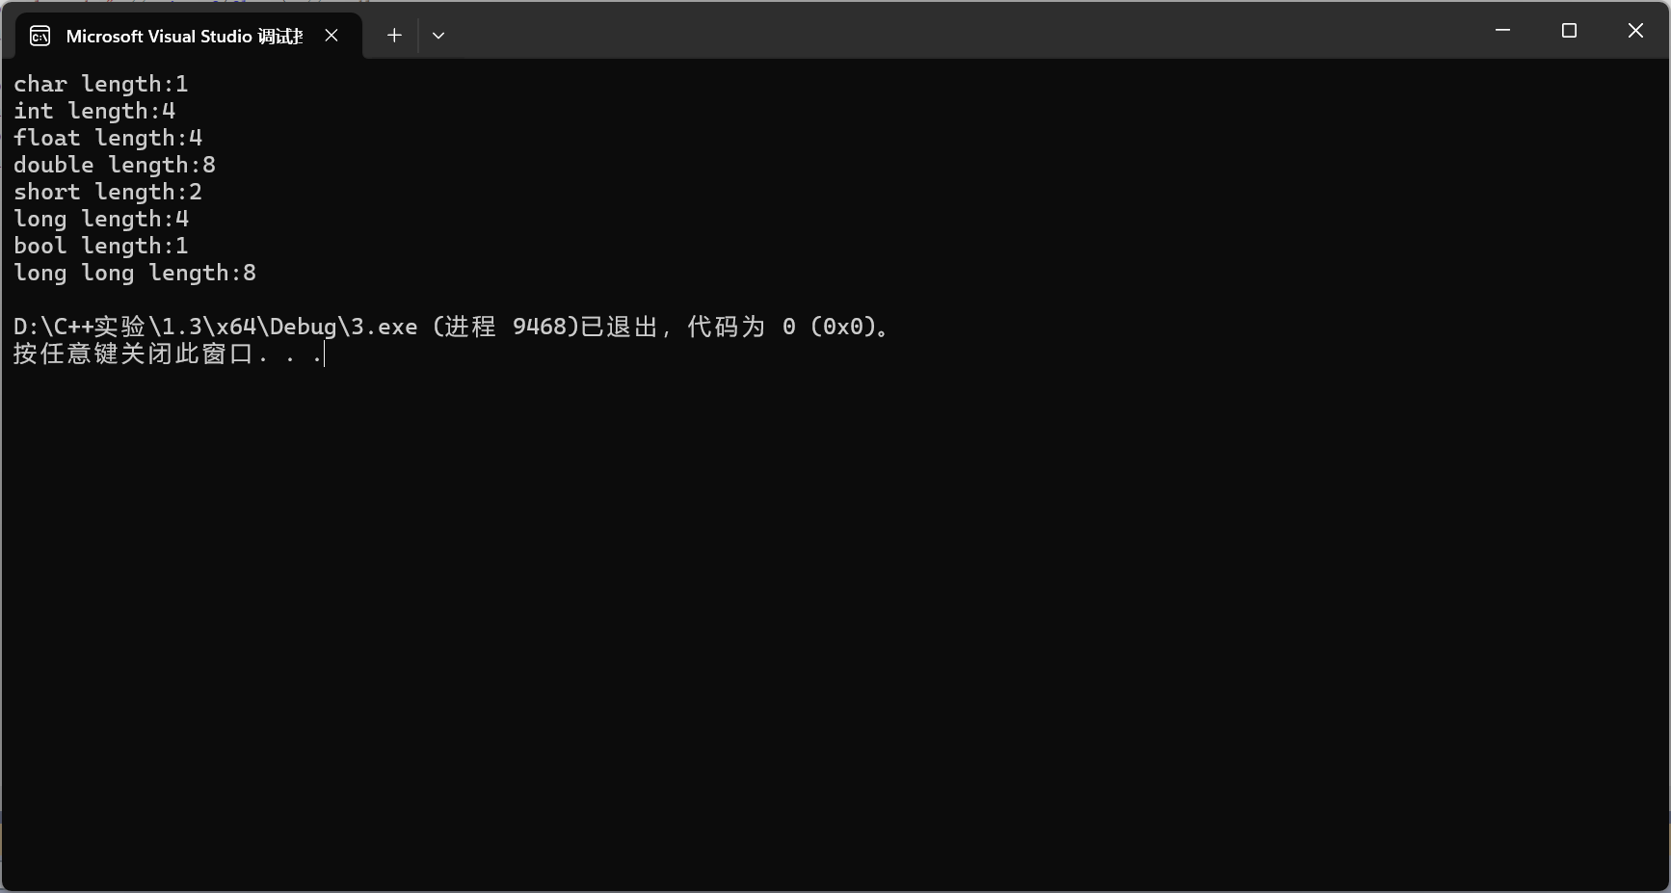4.#include<iostream>

using namespace std;

int main()

{

int testUnint = 23256;

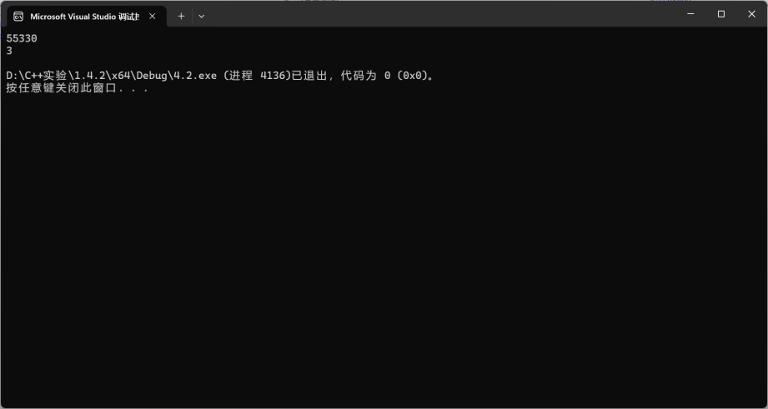 float a = 3.14;

cout << oct << testUnint << endl;

cout << static_cast<int>(a) << endl;

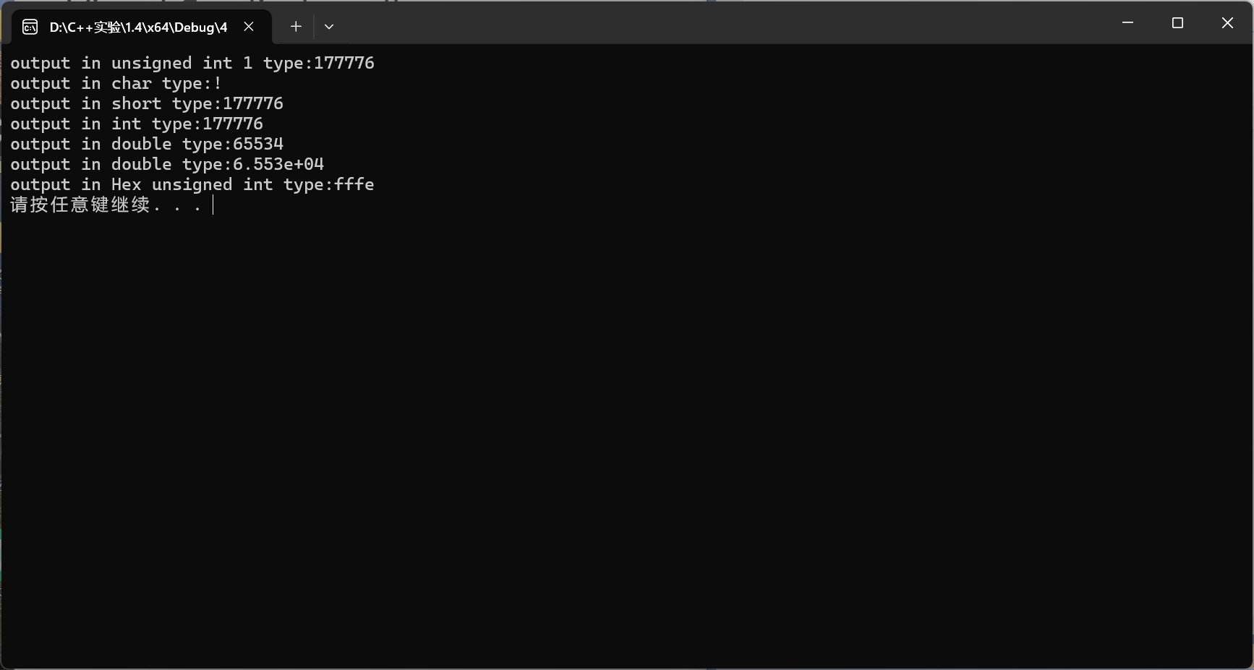}

1. #include<iostream>

#include<iomanip>

using namespace std;

int main()

{

float H;

cout << "请输入华氏度" << endl;

cin >> H;

float S = H * 1.8 + 32;

cout << "转化为摄氏度后为" <<fixed<<setprecision(2)<< S << endl;

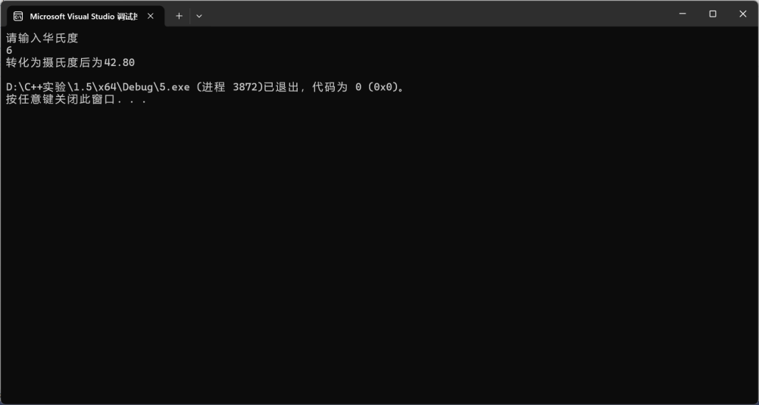

}

**四、遇到的问题与解决方法**

不a同数c据间的转换

Stati_cast<数据类型>（转换对象）

**五、体会**

**自主学习的重要性**

**实验二、数据结构**

**一、实验目的**

1、学习与掌握逻辑运算与逻辑表达式。

2、熟练掌握if、switch、while、do-while，for语句的语法结构与执行过程。

3、掌握选择、循环程序的设计方法

**二、实验内容**

1、输入一个字符，如果为小写，转换为大写输出，否则，输出其后继字符的ASCII码值。

2、输入x计算表达式的值：

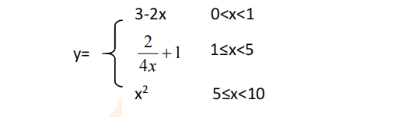

分别输入 0.2, 1, 5 , 0,观察输出结果。

1. 输入三角形的三条边，求周长，并判断该三角形是否为等腰三角形（提示：要三边是否可以构成三角形）。#

4、 完成计算器程序，实现（+ - * / %）运算。考虑除数为 0 与运算符非法的情况。

5、输入一行字符，分别统计出其中英文字母、空格、数字字符和其它字符的个数。

提示：从键盘上读入一个字符给变量 c，判断 c 是属于哪种字符并计数，循环读入下个字符，直到回车换行字符'\n'为止。

cin，scanf（）都不能读入空格以及‘\n’字符，查找资料解决输入这两个字符的方法。

（这个题训练大家自主学习能力以及如何获取新知识、探索解决未知问题的能力。）

6、编写一个程序：从键盘上输入两个正整数，求 a 和 b 的最大公约数与最小公倍数。

7、使用循环结构输出下列图形：

*

**

***

****

*****

8、从键盘输入 a，用迭代法求 a 的平方根 x= *a* 。求平方根的迭代公式为：

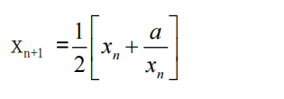

要求精确到|xn+1 - xn|<10 -5。

提示：迭代法是把 xn代入迭代公式右边，计算出 xn+1来，然后把 xn+1 作为新的 xn ，计算出新的 xn+1，如此重复，直到|xn+1 - xn|<10 -5 时，xn+1 为所求的平方根。可以把 a 作为 xn 的初始值。

思考：（1）如果输入 a 为负，在运行时会出现什么情况? 修改程序使之能处理任何的 a 值。

(2）能否|xn+1 -xn|<10 -10或更小? 为什么? 请试一下。

9、苹果每个 0.8 元，第一天买 2 个，第二天开始，每天买前天的 2 倍，直到购买的苹果数不超过100的最大值，求每天平均花多少钱。

**三、算法分析，程序结果**

**1,**#include<iostream>

using namespace std;

int main()

{

while

(1) {

char ch;

cin >> ch;

if (ch >= 'a' && ch <= 'z') {

ch -= 32;

cout << ch << endl;

}

else {

int a = 0;

a=ch;

cout << a << endl;

}

}

}

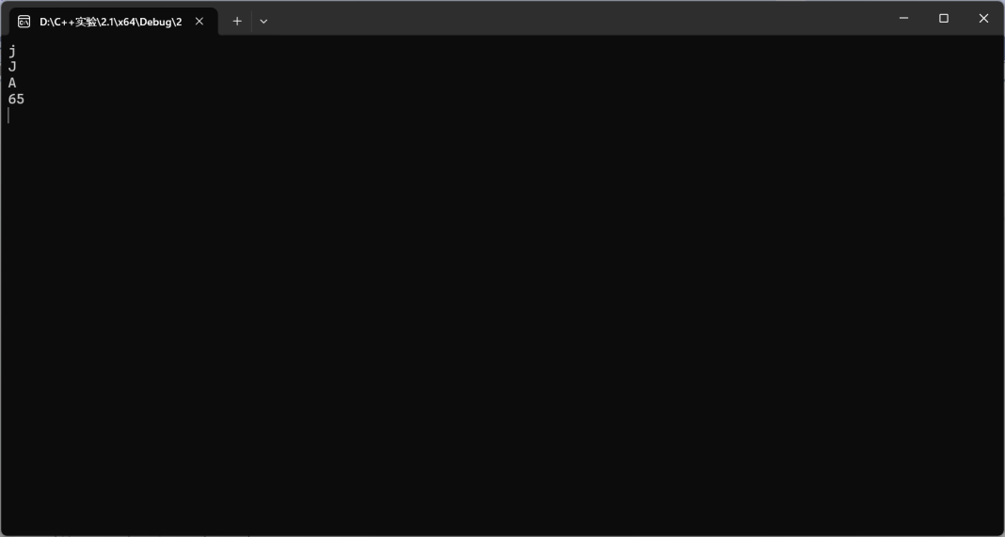**2,#include<iostream>**

**using namespace std;**

**int main()**

**{**

**cout << "请输入x的值（0<x<10）" << endl;**

**while (1) {**

**double x = 0, y;**

**cin >> x;**

**if (x > 0 && x < 1) {**

**y = 3 - (2 * x);**

**cout <<"y的值为：" << y << endl;**

**}**

**else if (x < 5 && x >= 1) {**

**y = ((2 / (4 * x)) + 1);**

**cout << "y的值为：" << y << endl;**

**}**

**else if (x >= 5 && x < 10) {**

**y = x * x;**

**cout << "y的值为：" << y << endl;**

**}**

**else cout << "输入x的值不在定义域内" << endl;**

**}**

**}**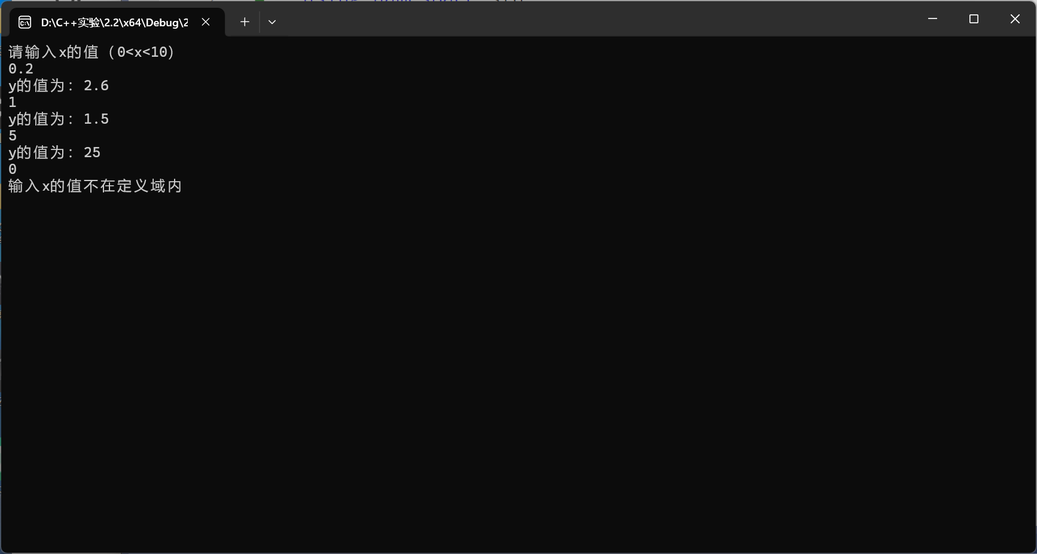

**3,**

#include<iostream>

using namespace std;

int main() {

while (1) {

int a, b, c;

cout << "请输入三角形三边长" << endl;

cin >> a;

cin >> b;

cin >> c;

if (a + b > c && a + c > b && b + c > a) {

if (a == b || a == c || b == c) {

cout << "这是一个等腰三角形" << endl;

}

else cout << "这不是一个等腰三角形" << endl;

}

else cout << "这三条边不能构成一个三角形" << endl;

}

}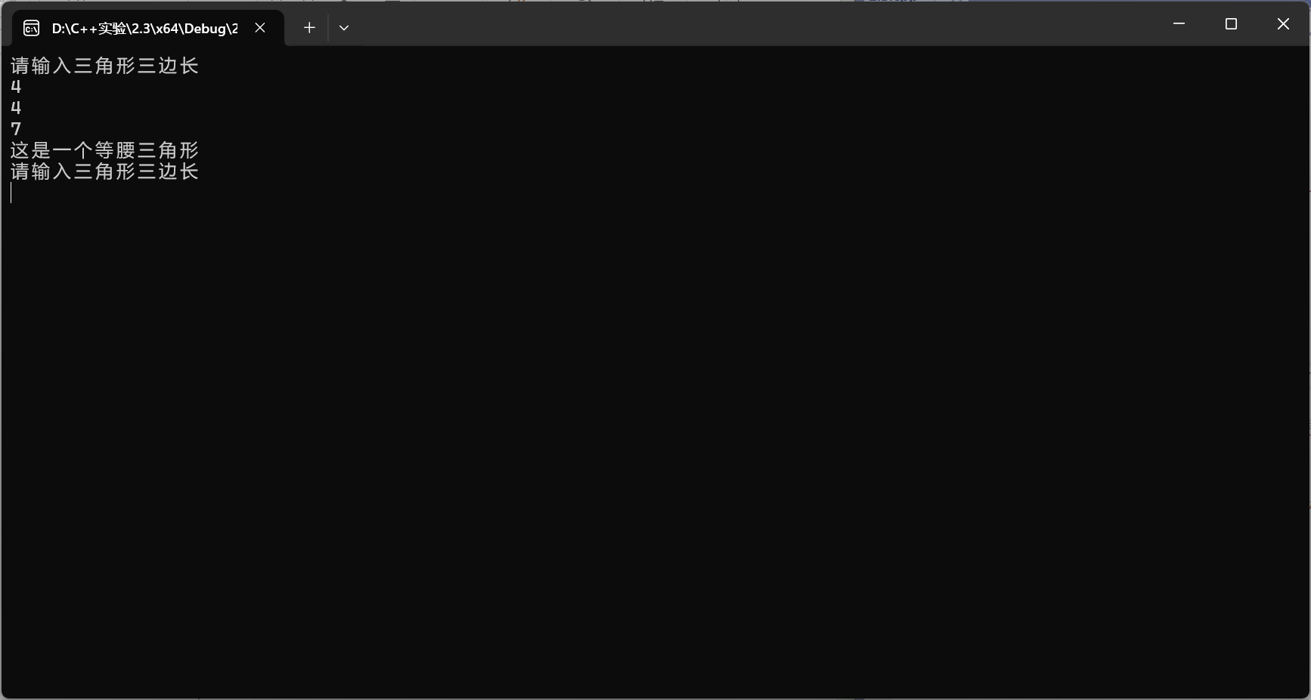

**4,**#include<iostream>

using namespace std;

int main()

{

while (1) {

double a, b;

char ch;

cout << "请输入第一个数" << endl;

cin >> a;

cout << "请输入运算符" << endl;

cin >> ch;

cout << "请输入第二个数" << endl;

cin >> b;

double r = 0;

switch (ch) {

case '+':r = a + b;

cout << a << " " << ch << " " << b << " " << "=" << r << endl;

break;

case '-':r = a - b; cout << a << " " << ch << " " << b << " " << "=" << r << endl; break;

case '*':r = a * b; cout << a << " " << ch << " " << b << " " << "=" << r << endl; break;

case '/':if (b == 0) { cout << "除数不能为零，请重新输入" << endl; break; }

else r = a / b; cout << a << " " << ch << " " << b << " " << "=" << r << endl;

break;

case '%':if (b == 0) { cout << "除数不能为零" << endl; break; }

else r = static_cast<int>(a) % static_cast<int>(b); cout << a << " " << ch << " " << b << " " << "=" << r << endl;

break;

default:cout << "非法运算符，重新输入" << endl;

}

}

}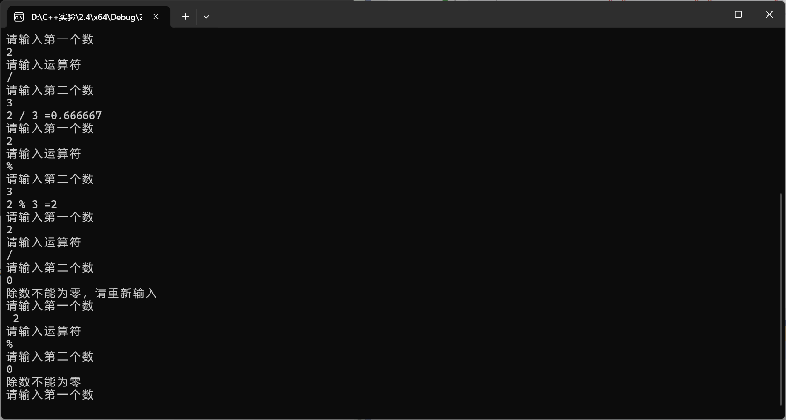

**5,**#include<iostream>

#include<string>

#include<cctype>

using namespace std;

int main() {

int a = 0, b = 0, v = 0, d = 0;

string str;

cout << "请输入字符串" << endl;

getline(cin, str);

for (char c : str) {

if (isalpha(c)) {

a++;

}

else if (isdigit(c)) {

b++;

}

else if (isspace(c)) { v++; }

else {

d++;

}

}

cout << "英文字母的个数为" << a << endl;

cout << "数字的个数为" << b << endl;

cout << "空格的个数为" << v << endl;

cout << "其他字符的个数为" << d << endl;

system("pause");

return 0;

}

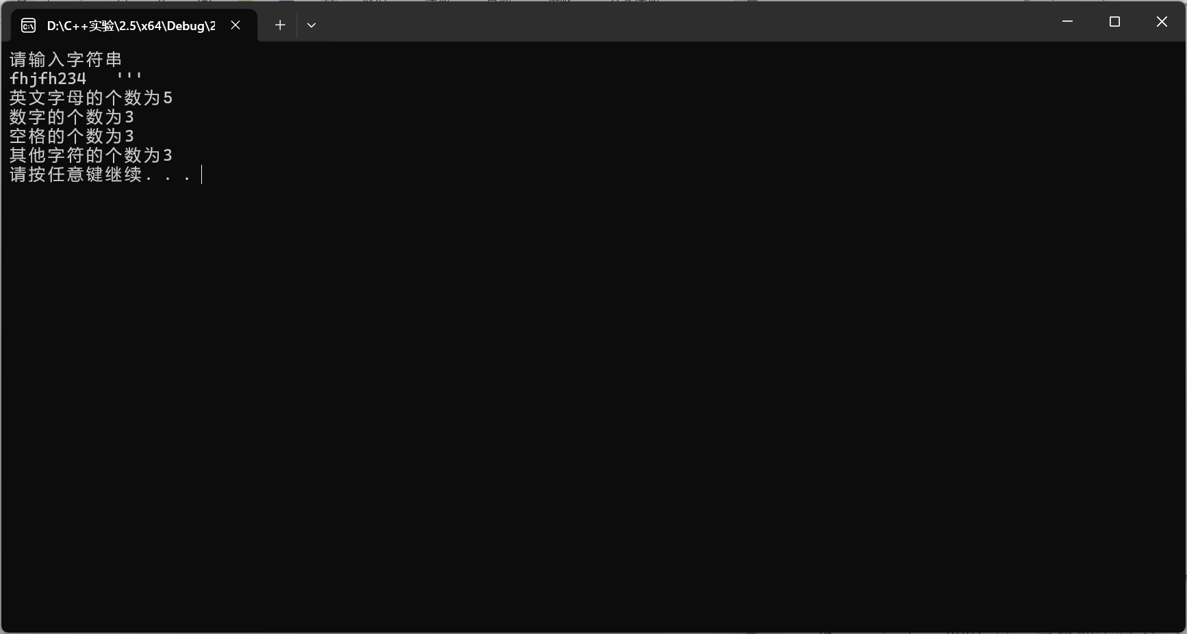

6,#include<iostream>

using namespace std;

int main() {

int a, b;

cout << "请分别输入两个数字" << endl;

cin >> a;

cin >> b;

int i = 0;

if (a > b) { i = b; }

else { i = a; }

for (;i>=1; i--) {

if (a % i == 0 && b % i == 0) { cout << "a,b的最大公约数为： " << i << endl; break; }

}

int n = 0;

if (a > b) { n = a; }

else n = b;

for (;; n++) {

if (n % a == 0 && n % b == 0) { cout << "a,b的最小公倍数为： " << n << endl; break; }

}

}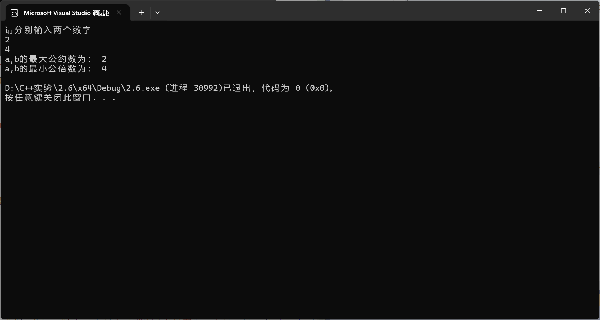

**7,**#include<iostream>

using namespace std;

int main() {

char ch = '*';

int i = 1;

for (i; i < 6; i++) {

for (int j = 0; j < i; j++) { cout << ch; }

cout << endl;

}

}

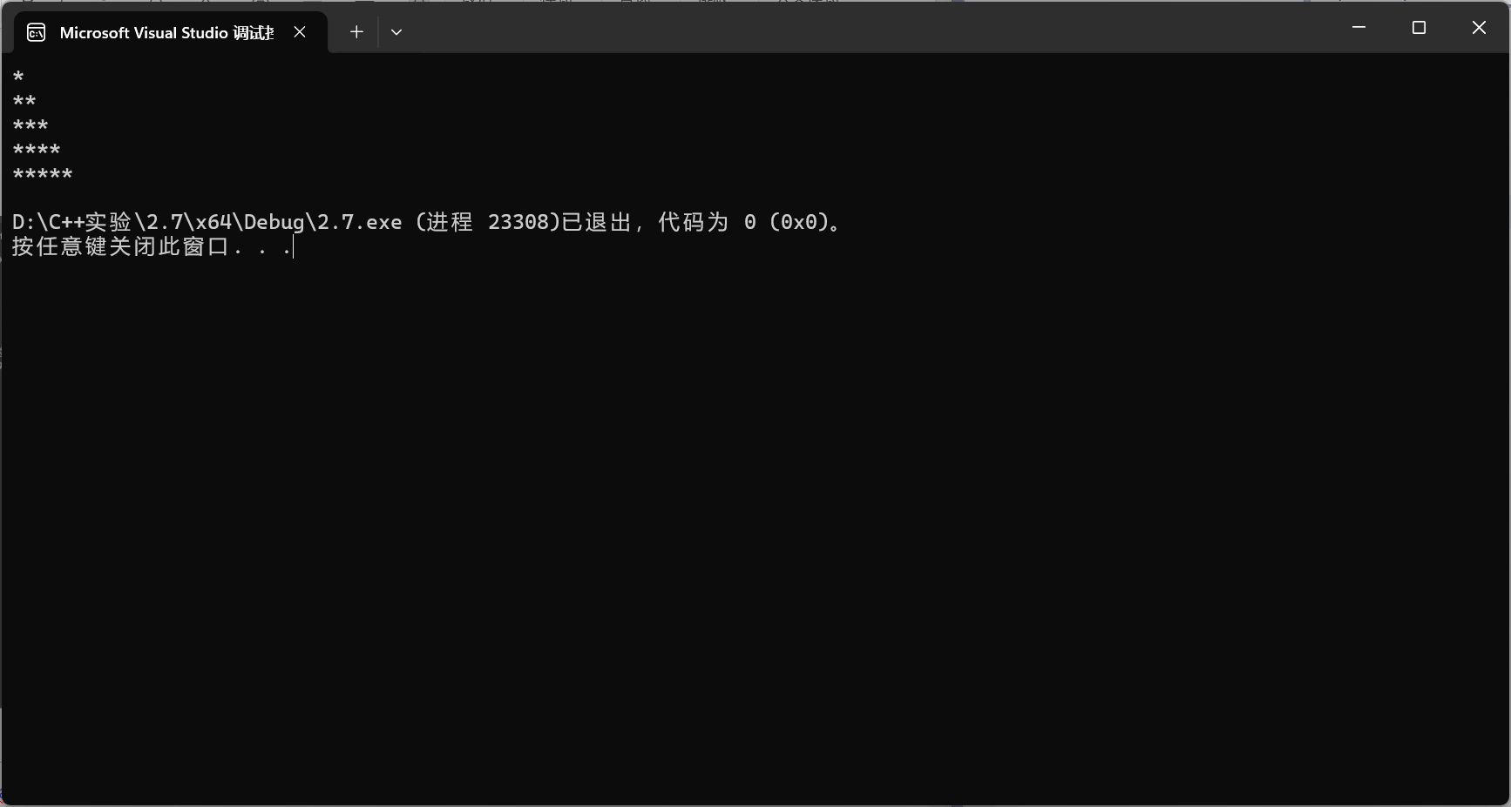

**8,**#include<iostream>

#include<cmath>

using namespace std;

int main()

{

double a ;

cout << "请输入a的值" << endl;

cin >> a;

double xn = a;

double xn1;

if (a < 0) { cout << "error:负数没有平方根" << endl; return 0; }

else if (a == 0) { cout << "0的平方根为0" << endl; return 0; }

else do {

xn1 = (xn + (a / xn))/2;

if (fabs(xn1 - xn) <= 1e-5) { break; }

else xn = xn1;

} while (1);

cout << "a的平方根为" <<xn1 << endl;

} 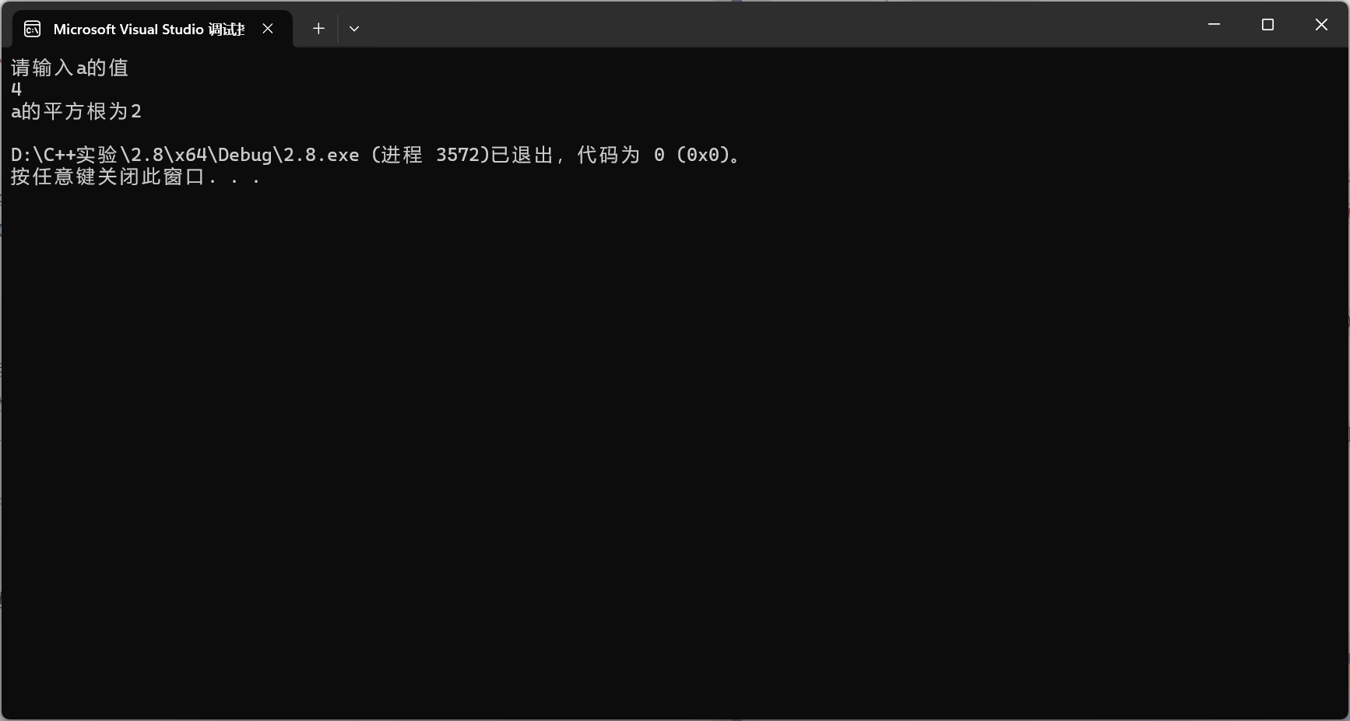

9,#include<iostream>

using namespace std;

#include<cmath>

int main()

{

int x1 = 2;

int xn=2 ; int n = 1,m=0;

while (xn <= 100) { xn = (pow(2, n) - 1) * x1;

n++;

m++; }

float sum = (pow(2,(n-2))-1)*x1*0.8;

float ave = sum / (m-1);

cout << "每天平均花 ：" <<ave << endl;

}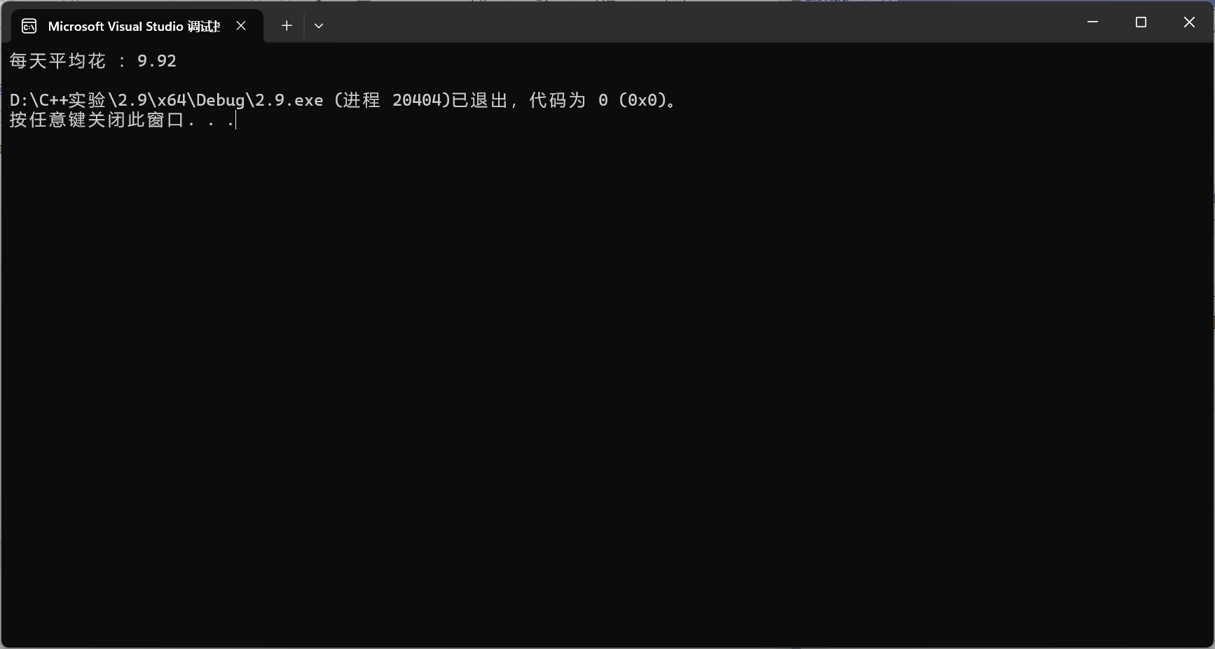

1. **遇到的问题与解决方法**

**空格和换行符的读取 使用getline（cin，str）**

**次方的表示 cmath头文件与pow（a，b）**

**五、体会**

**自主学习获取新知识在编码过程中很重要**